Содержание
1. Вводное занятие 4
2. Упражнения для освоения с водой... 7
3. Обзорный урок плавания вольным стилем 19
4. Кроль на груди 27
5. Кроль на спине 38
6. Брасс на груди 45
7. Дельфин – скоростной баттерфляй… 53
8. Обучение стартам 61
9. Обучение поворотам 69
10. Совершенствование движений пловца 78
Список литературы……………………………….83

ТЕМА 1. ВВОДНОЕ ЗАНЯТИЕ

Организационная часть

Плавание является физическим упражнением с ярко выраженной оздоровительной и прикладной направленностью. Поэтому оно входит в систему физического воспитания человека как одно из основных средств.
На вводном занятии необходимо ознакомить студентов с правилами поведения и мерами безопасности в бассейне, форме одежды. Изложить программу курса и условия проведения занятий.
Преподавателю стоит обратить внимание на индивидуальные особенности студентов, а также на наличие каких-либо медицинских рекомендаций, связанных с посещением бассейна и нагрузкой в водной среде.

Подготовительные и общеразвивающие упражнения

Обучение студентов плаванию начинается с выполнения подготовительных и общеразвивающих упражнений на суше. Необходимо уделить внимание развитию подвижности суставов: плечевых, тазобедренных и голеностопных, помимо этого укреплять мышцы плечевого и брюшного пояса. Студенты должны выполнять упражнения на суше не только перед началом занятия в виде разминки, но также находить время для занятий вне бассейна.

Методическое обеспечение занятий

Научить плавать можно любого человека, вне зависимости от возраста и уровня физической подготовки. Данная задача решается путем целенаправленных и систематических занятий. С помощью плавания развиваются практически все органы и системы организма. Наибольшее же влияние плавание оказывает на дыхательную и сердечно-сосудистую систему. Понятие «развивающее» в большей мере подходит для детско-юношеского возраста, так как в данном возрасте идет интенсивный рост организма, а плавание дополнительно стимулирует естественный рост и развитие всех органов и систем молодого организма. В ВУЗах с помощью плавания можно разнообразить использование средств физического воспитания студентов, значительно повысить оздоровительный и прикладной эффект занятий. На каждом занятии последовательно решаются конкретные задачи курса обучения: на лекционном занятии происходит ознакомление с техникой плавания определенным способом; на практическом освоение данного способа плавания поэтапно – от простого к сложному. В соответствии с поставленными задачами формируется методика проведения занятий на воде.
Данная система обучения предусматривает следующую последовательность:
- имитация движений на суше, что позволяет освоить координацию в более простых условиях, но за счет мышечной памяти облегчит выполнение движений в воде;
- обучение плавательным движениям по элементам (движение при помощи ног с плавательной доской, выполнение различных упражнения для конкретного способа, движение при помощи рук с колобашкой);
- обучению плаванию в полной координации изучаемым способом;
- совершенствование техники плавания путем выполнения более сложных упражнений.
При обучении не стоит забывать, что водная среда специфична, человек не имеет твердой опоры и приходится занимать непривычное горизонтальное положение. Более того коэффициент полезного действия при движениях в воде значительно снижается, на начальном этапе движения могут быть зажатыми и скованными.

ТЕМА 2. УПРАЖНЕНИЯ ДЛЯ ОСВОЕНИЯ С ВОДОЙ

Упражнения на дыхание

Постановка правильного дыхания – первоочередная задача при обучении плаванию любым из стилей. Спортсмен, овладевший правильной техникой дыхания, намного быстрее освоит и правильную технику плавания.
Техника дыхания при плавании существенно отличается от техники дыхания в других циклических видах спорта. Вот общие моменты и правила, которые нужно усвоить в первую очередь:
- Вдох делается ртом над водой, выдох всегда осуществляется в воду.
- Вдох обязательно осуществлять ртом, а выдох – ртом и носом. Обычно начинают выдыхать носом и продолжают ртом, таким образом, не допускается попадание в носовую полость воды и "стравливается" уже попавшая туда вода. Выдох через рот позволяет максимально быстро выпустить большое количество отработанного воздуха за единицу времени. Поэтому выдыхать только носом допустимо при легких нагрузках, когда потребление организмом кислорода низкое.
- Давление воды на грудную клетку сильнее, чем давление воздуха. Поэтому поначалу необходимо контролировать, чтобы вдох и выдох во время плавания были сильнее, чем на суше. Рекомендуется делать вдох с такой силой, чтобы слышать его звук, а выдох осуществлять всеми легкими. Со временем это навык станет автоматическим.
- Дыхание должно быть равномерным и ритмичным. Ни в коем случае нельзя задерживать дыхание. После того, как вы сделали вдох, сразу начинайте выдыхать. Это позволяет удалить углекислый газ, который в противном случае будет накапливаться в организме и приведет к быстрой усталости, а возможно и головной боли после занятия. Кроме того, задержанный в легких воздух негативно сказывается на положении тела пловца (в противовес груди опускаются ноги), что увеличивает сопротивление воды.
Формировать дыхательный стереотип необходимо с первого занятия на воде, на последующих занятиях учитывать методические указания пока процесс дыхания не будет доведен до автоматизма.

Упражнения на плавучесть

Вода - чуждая среда для человека. Чтобы двигаться в воде, он должен научиться расслабляться и позволять воде поддерживать его тело, имеющее природную плавучесть. Способность расположить тело в воде так, чтобы обеспечить его максимальную плавучесть с минимальными затратами сил, является фундаментальной способностью для освоения плавания.
Следующие упражнения позволят прочувствовать, как располагается тело в воде; улучшат способность расслабляться и позволят воде поддерживать тело; разовьют способность двигаться в воде с меньшими усилиями; увеличат эффективность плавания всеми стилями.
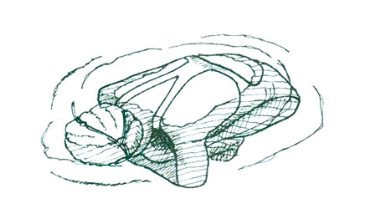
- «Поплавок»
Рис. 1 – «Поплавок»
Цель: ощутить естественную плавучесть тела и помочь найти центр плавучести. Это первое ключевое упражнение в серии упражнений на плавучесть.
Выполнение:
- Расположитесь на середине дорожки бассейна.
- Глубоко вдохните и задержите дыхание.
- Согните ноги в бедрах и коленях так, чтобы обхватить руками голени.
- Округлите спину и прижмите подбородок к груди.
- Позвольте своему телу держаться на воде, используя собственную плавучесть.
- Задержитесь в этом положении насколько хватит воздуха.
Основные моменты: вдохните как можно глубже и задержите дыхание, чтобы легче было держаться на воде; держите подбородок прижатым к груди; определите, какая часть вашего тела оказывается над поверхностью воды.
Методические указания: постарайтесь держаться на воде так, чтобы спина возвышалась над поверхностью воды; оставайтесь на середине дорожки бассейна.
- «Мёртвый пловец»
Цель: почувствовать естественную плавучесть тела при расслабленных руках и ногах. Это второе ключевое упражнение в серии упражнений на плавучесть.
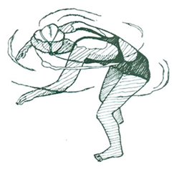
Рис. 2 – «Мёртвый пловец»
Выполнение:
- Расположитесь на середине дорожки бассейна.
- Как и в предыдущем упражнении (Плавучее ядро), глубоко вдохните и задержите дыхание.
- Округлите спину и подожмите подбородок к груди.
- В отличие от предыдущего упражнения, полностью расслабьте руки и ноги. Они должны быть мягкими, как макаронины.
- Позвольте воде поддерживать ваше тело.
- Задержитесь в этом положении насколько хватит воздуха.
Основные моменты: вдохните как можно глубже и задержите дыхание, чтобы легче было держаться на воде; держите подбородок прижатым к груди; колени и локти естественно согнуты, оставайтесь расслабленным; определите, какая часть вашего тела оказывается над поверхностью воды.
Методические указания: тренер должен проверить ваши руки и ноги, чтобы убедиться, что они расслаблены; если вы выполняете это упражнение самостоятельно, оповестите об этом окружающих, чтобы они не подумали, что вы на самом деле тонете.
- «Стрелочка»
Цель: научиться придавать всему телу обтекаемое положение и достигать максимальной плавучести, позволяя воде поддерживать тело. Упражнение может оказаться трудным для многих пловцов и потребовать значительных усилий для отработки. Это третье ключевое упражнение в серии упражнений на плавучесть.
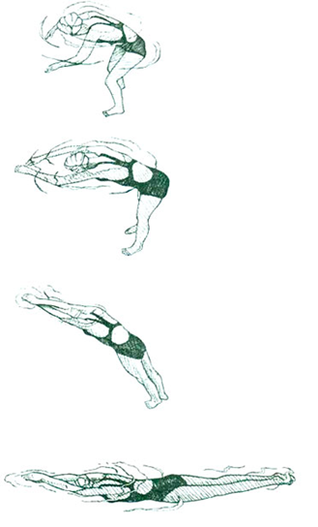
Рис. 3 – «Стрелочка»
Выполнение:
- Расположитесь на середине дорожки бассейна.
- Глубоко вдохните и задержите дыхание.
- Перейдите в положение «мертвого пловца».
- Постепенно выпрямите руки, приведя их в обтекаемое положение.
- Постепенно выпрямите ноги и отведите пальцы ног.
- Дайте время телу всплыть на поверхность.
- Над поверхностью воды должны возвышаться следующие точки плавучести: руки, плечи, бедра и пятки.
Основные моменты: прижимайте подбородок к груди; не старайтесь всплыть намеренно, позвольте воде поддерживать ваше тело; если нога начинают тонуть, напрягите спину и бедра.
Методические указания: тренер может положить доску для плавания поверх ваших бедер и пяток, чтобы вы почувствовали, когда они поднимутся над поверхностью воды; выполняйте упражнение вместе с партнером, чтобы проверять друг друга.

Скольжение

Скольжение это один из самых главных факторов, влияющих на технику плавания, так как правильное положение тела в воде позволяет пловцу поддерживать момент силы (скорость) созданный гребком. Этот элемент является ключевым для улучшения эффективности плавания и результата. Каждому пловцу, независимо от результата и уровня плавания, необходимо работать над этим элементом. Улучшив скольжение, пловец совершенствует плавательный ритм и повышает эффективность каждого гребка. Эффективность гребка улучшается за счет сокращения сопротивления тела в воде и преодоления более длинной дистанции, за один цикл.
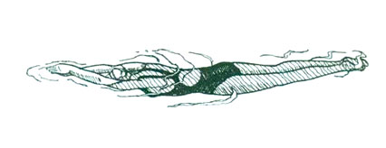
Рис. 4 – Скольжение
Цель: научиться контролировать плавучесть и положение тела в обтекаемой позиции.
Выполнение:
- Расположитесь в конце дорожки бассейна, спиной к бортику бассейна. Руками держитесь за уступ по краю бассейна, ноги в положении готовности к толчку.
- Глубоко вдохните и задержите дыхание.
- Оттолкнитесь ногами от стенки и примите обтекаемое положение.
- Не делая движений руками и ногами, скользите как можно дальше по дорожке бассейна.
- Остановитесь, когда движение полностью прекратится.
Основные моменты: оттолкнитесь так, чтобы остаться на поверхности воды; вы не должны погружаться под воду; убедитесь в том, что руки покрывают голову сверху; держите на поверхности воды следующие точки плавучести: руки, плечи, бедра, пятки; скользя по воде, отведите носки ног; старайтесь держаться середины дорожки бассейна.
Методические указания: если вы тренируете группу, распределите пловцов по двум дорожкам: по одной они будут скользить, по другой возвращаться к бортику бассейна; при помощи разделительной дорожки определяйте расстояние, которое вам удалось покрыть в скольжении – чем больше расстояние, тем лучше.

Опорные движения ногами

Правильная работа ногами основополагающая деталь в плавании, ноги можно сравнить с мотором у автомобиля. Ускоряя работу ногами повышается темп движений руками и наоборот медленные движения ногами приводят к снижению интенсивности движений спортсмена. Более того, специфично то, что несмотря на движения ногами вверх-вниз как при плавании кролем на груди и на спине спортсмен будет продвигать вперед, хотя многие в процессе обучения интуитивно выполняют движения назад-вперед, слишком сильно сгибая коленный сустав.
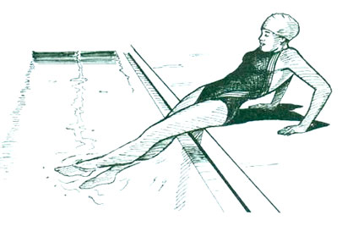
Для того, чтобы освоить правильные движения выполняется простое упражнение, сидя на бортике бассейна обучающийся работает ногами в воде.
Рис. 5 – Опорные движения ногами
Цель: помочь научиться выполнять правильные движения ногами в воде.
Выполнение:
- Сядьте на бортик бассейна. Отведите носки и вытяните ноги перед собой, держа их над водой. Поверхности воды касаются лишь большие пальцы ног. Затем опустите ноги примерно на 30 сантиметров под воду. Держите ноги сведенными вместе.
- Медленно поднимите одну ногу к поверхности воды, затем вновь опустите ее на 30 сантиметров под воду, одновременно подняв другую ногу. Продолжайте попеременно поднимать и опускать ноги, стараясь держать их близко друг к другу, когда они встречаются. Держите носки вытянутыми.
- Выталкивайте воду вверх, но не поднимайте ноги над поверхностью воды. Постепенно увеличивайте скорость работы ногами.
- По мере увеличения скорости постепенно сгибайте колени и немного расслабляйте голени.
Основные моменты: держите носки вытянутыми, носки не должны задираться вверх; вспенивайте, но не разбрызгивайте воду.
Методические указания: Попросите кого-нибудь стать в воде и держать руку под водой ладонью вниз. Толкайте ладонь верхней поверхностью стопы. Если ладони сначала касаются большие пальцы ног, сильнее вытяните носки.

Прыжки в воду

Для того чтобы окрасить эмоциональный фон, в конце занятия рекомендуется включать прыжки в воду с тумбочки или бортика, в зависимости от подготовленности студента. В свою очередь это подготавливает занимающегося к освоению техники плавания.
В случае прыжков головой вниз желательно комбинирование с ранее освоенными элементами, а именно после выполненного прыжка продолжить скольжение или работать ногами в положение «стрелочка».

ТЕМА 3. ОБЗОРНЫЙ УРОК ПЛАВАНИЯ ВОЛЬНЫМ СТИЛЕМ

Этап ознакомления

Вольный стиль – дисциплина плавания, в которой пловцу разрешается плыть любыми способами, произвольно меняя их по ходу дистанции. В настоящее время все пловцы используют кроль.
В ходе развития плавания использовались следующие стили:
- Брасс. Техника брасса впервые была проанализирована датчанином Николасом Винманом (лат. Nicolas Wynman) в книге «Пловец, или Диалог об искусстве плавания», изданной в 1538 году; на протяжении нескольких столетий брасс занимал ведущее место во всех школах плавания.
- Овер-арм (англ. overarm stroke) – усовершенствованный англичанами в середине XIX века народный способ плавания на боку (англ. sidestroke).
- Треджен-стиль (англ. Trudgen; первоначальное название – double overarm stroke) – стиль плавания, который впервые продемонстрировал в 1873 году англичанин Джон Артур Треджен (англ. Jonh Arthur Trudgen, 1852-1902). Постепенно треджен-стиль вытеснил брасс и овер-арм. На длинных дистанциях треджен-стиль использовался на крупнейших соревнованиях еще в 1920-е годы; последним олимпийским чемпионом и рекордсменом мира, использовавшим треджен-стиль, был канадец Джордж Ходжсон, победивший на Играх 1912 года в плавании на 400 м и 1500 м с мировыми рекордами.
- Кроль впервые был продемонстрировал австралийцем Ричмондом Кэвиллом (англ. Richmond Cavill, 1884-1934); первые крупные победы с использованием кроля одержали венгр Золтан Халмаи и американец Чарльз Дэниэльс, выигравшие на Играх 1904 года по две дистанции. Благодаря усовершенствованиям, внесенным американскими пловцами, кроль к концу 1920-х годов окончательно вытеснил другие стили.
Многие студенты, которые ранее не сталкивались с профессиональным плаванием, на ощущениях начинают плыть вышеперечисленными способами. На первых порах обучающимся стоит предложить проплывание заданной дистанции комфортным для них способом.

Тренировка

Цель тренировки – возможность обучаемого привыкнуть к воде и проплывать по возможности заданную дистанцию без остановок. Плавание дается вольным стилем, так что студент может чередовать способы. Таким образом, организм начинает привыкать к тренировочным нагрузкам и происходит процесс адаптации.
Более того, можно чередовать, например, проплывание дистанции 200 метров вольным стилем с выполнением упражнений для освоения с водой.

Движения ногами в безопорном положении

- Работа ногами лицом вниз
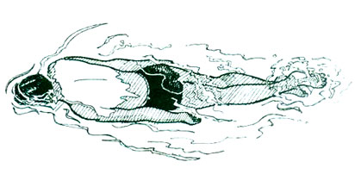
Рис. 6 – Работа ногами лицом вниз
Цель: отработать правильное положение тела для плавания вольным стилем с работой ног.
Выполнение:
- Находясь у стенки бассейна, сделайте глубокий вдох.
- Оттолкнитесь от стенки, опустив лицом вниз. Над поверхностью воды должны возвышаться затылок, плечи, бедра и пятки.
- Постепенно введите медленную работу ногами. Производите удары ногами со скоростью, достаточной для удержания бедер на поверхности воды.
- Проплывите, работая ногами, столько, сколько сможете на одном дыхании. Затем остановитесь, вдохните и повторите.
Основные моменты: работайте ногами как можно медленнее при сохранении правильного положения тела; бедра должны всегда касаться поверхности воды; взбивайте воду, а не воздух, ступни не должны подниматься выше уровня воды; оставайтесь расслабленным.
Методические указания: попросите тренера или партнера положить доску для плавания немного выше бедер, чтобы проследить, удержится ли она на вашем теле; можно использовать плавательную трубу.
- Работа ногами на спине
Цель: освоить правильное положение тела для плавания на спине с добавлением работы ног.
Выполнение:
- Стартуйте из положения спиной к бассейну, затем постепенно введите работу ногами. Производите удары ногами достаточно быстро, чтобы удерживать нижнюю часть грудной клетки над водой.
- Проплывите весь бассейн, работая ногами.
- Остановитесь прежде, чем упретесь в стенку бассейна.
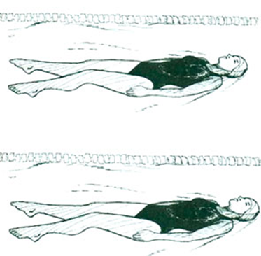
Рис. 7 – Работа ногами на спине
Основные моменты: работайте ногами как можно медленнее, но при этом сохраняйте правильное положение тела; оставайтесь расслабленным, отведите голову немного назад.
Методические указания: попросите тренера или партнера положить вам на живот доску для плавания или плавучий цилиндр, когда толкнетесь и поплывете; посмотрите, как долго вы сможете ее удерживать на месте.
- Работа ногами в «стрелочке» лицом вниз

Цель: познакомиться с правильной работой ног при плавании вольным стилем лицом вниз.
Выполнение:
- Находясь у стенки бассейна, сделайте глубокий вдох.
- Оттолкнитесь от стенки, опустив лицо вниз. Над поверхностью воды должны возвышаться затылок, плечи, бедра и пятки.
- Проплывите, не совершая движений 2 секунды. Затем начните уверенно и быстро работать ногами. Носки ног все время остаются в воде. Пятки едва поднимаются над поверхностью воды.
- Руки лежат поверх головы. Медленно выдохните, выпустив воздух, проплывите, сколько сможете, затем остановитесь. Вдохните и повторите.
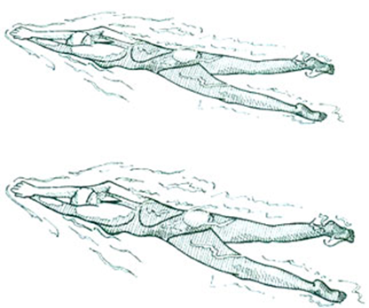
Рис. 8 – Работа ногами в «стрелочке» лицом вниз
Основные моменты: держите руки в обтекаемом положении; взбивайте воду, а не воздух, не поднимайте ступни выше поверхности воды; всплески могут смотреться зрелищно, но при этом вы тратите слишком много энергии.
Методические указания: постарайтесь расположить голову так, чтобы она едва возвышалась над поверхностью воды или была опущена немного ниже поверхности; можете использовать плавательную трубу.
- Работа ногами на спине с обтекаемым положением рук
Цель: вести совместную работу ног при обтекаемом положении рук; правильное положение рук уменьшит трение и поможет вам скользить в воде, затрачивая минимум энергии.
Выполнение:
- Положите одну ладонь на другую, пальцы вместе. Не важно, какая рука окажется верхней.
- Большим пальцем верхней руки захватите нижнюю ладонь, замкните ладони так, чтобы они не сдвигались.
- Выпрямите руки над головой - так, чтобы вы могли положить голову между руками. Руки должны находиться немного позади ушей, локти полностью замкнуты.
- Оттолкнитесь от стенки бассейна спиной вперед, удерживая руки в обтекаемой позиции.
- Постепенно введите медленную работу ногами, держа живот поднятым (обратите внимание на нижнюю часть грудной клетки). В целом соблюдайте последовательность: плавучее положение, обтекаемая позиция рук, работа ног.
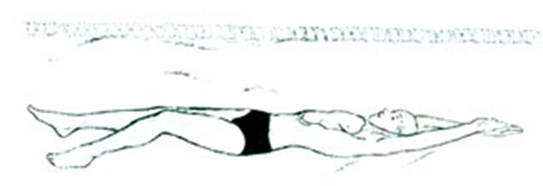
Рис. 9 – Работа ногами на спине с обтекаемым положением рук
Основные моменты: сосредоточьтесь на каждом элементе упражнения: плавучее положение, обтекаемая позиция рук, работа ног; расслабьтесь, не прилагайте усилий; отведите носки и расслабьте голени; отведите назад голову; ладони держите немного выше поверхности воды.
Методические указания: проверьте обтекаемое положение, стоя у зеркала.
Идеальное обтекаемое положение определяется тремя правилами, которые следует заучить:
1. Положите одну руку поверх другой.
2. Замкните большой палец.
3. Прижмите голову к рукам.
ТЕМА 4. КРОЛЬ НА ГРУДИ

Схема изучения элементов

Обучение любому способу спортивного плавания начинается с имитации движений на суше в следующей последовательности: движения ног, движения рук, движения руками с имитацией вдоха, т.е. поворота головы, зачем сочетания всех этих элементов.
Помимо этого, в процессе обучения должны присутствовать упражнения на дыхание и на гребок, для того, чтобы обучающийся сразу не переходил от простого к сложному, а делал это постепенно. Разумеется, все упражнения так же можно имитировать на суше в положении стоя, в наклоне или лежа на скамейке.
Схема изучения элементов и упражнений:
- Имитация элемента на суше.
- Изучение движений лежа в воде на месте с опорой на бортик (в случае упражнений)
- Освоение элемента с продвижением

Последовательность изучения плавания кролем на груди

Кроль – стиль плавания на груди, при движении которым пловец совершает широкие гребки вдоль тела попеременно правой и левой руками, и одновременно постоянно выполняет удары ногами в вертикальной плоскости (по принципу работы ножниц). Лицо спортсмена почти постоянно находится при этом в воде; периодически, во время одного из гребков он поворачивает голову в сторону, поднимая лицо из воды для того, чтобы сделать вдох.
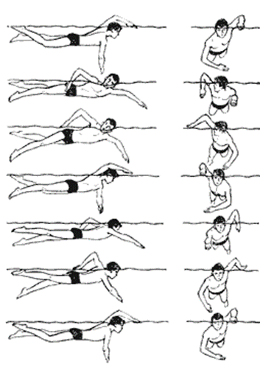
Рис.10 – Кроль в полной координации
Плавание кролем позволяет развить наибольшую скорость. Этот стиль плавания всегда используется на соревнованиях, когда правила разрешают плавать вольным стилем.
Последовательность изучения техники спортивного плавания кролем на груди следующая: движения ног, упражнения на дыхание, упражнения на гребок, плавание в полной координации.

Движения ног при плавании кролем

Ноги пловца ритмично и умеренно сгибаясь и разгибаясь в тазобедренном, коленном и голеностопном суставах, перемещаются попеременно вверх и вниз. Рабочая часть движения ноги - удар сверху вниз. Наиболее эффективным является хлёсткий, выполненный от бедра удар. При этом бедро движется с некоторым опережением по отношению к голени и стопе. Расстояние между стопами в крайнем нижнем и верхнем положении достигает 40 см. Носки ног оттянуты и развёрнуты немного внутрь, большие пальцы почти соприкасаются. Когда скорость плавания максимально увеличивается, ноги сильнее сгибаются в коленях, стопа по лодыжку выходит из воды, размах движения увеличивается.
Главная задача ног при плавании кролем на груди является баланс тела, создания подъемной силы, которая позволяет уменьшить объем погруженной части тела, что в свою очередь способствует меньшему сопротивлению.
В процессе обучения используется имитация движений ногами лежа на лавочке и в положении сидя с упором сзади под углом 45°. В воде обычно используют доску, которую держат вытянутыми руками, продвигаясь за счет движений ногами. Дыхание при этом должно быть правильным, подъем головы осуществляется исключительно для вдоха, затем следует опускание головы в воду и плавный выдох до конца.

Упражнения на дыхание в кроле

После того как обучающийся освоил движения ногами в воде, ему предстоит освоить правильное дыхание при плавании кролем, чтобы исключить последующие возможные ошибки при согласовании движений рук и ног.
Для этого выполняются следующие упражнения:
- Упражнение на дыхание с доской
Спортсмен так же передвигается исключительно за счет движений ногами, но при этом держит доску одной рукой, другая рука прижата к корпусу. Вдох при этом осуществляется не при подъеме головы, а при повороте в сторону прижатой руки.
Методические указания: поднимать плечо прижатой руки из воды для упрощения поворота головы; выдох осуществлять в течение 6 ударов ногами.
- Упражнение на дыхание без доски
Выполняется также как и предыдущее упражнение, только без доски.
Методические указания: во время выполнения поворота голы и вдоха следить за тем, чтобы вытянутая рука стелилась вдоль поверхности воды.

Упражнения на гребок

Данные упражнения направлены на согласование движений рук и ног. Для того, чтобы обучающемуся было проще освоить плавание в полной координации принято разделять фазы гребка паузами.
- Гребок одной рукой, другая рука вверху
Выполнение:
- Выполнить отталкивание от бортика в положение «стрелочки», начать работу ногами.
- Выполнять гребок и пронос правой рукой со вдохом в правую сторону, после того как сделан полный оборот зафиксировать положение «стрелочки» на 6 ударов ногами.
- В обратную сторону выполнять упражнение левой рукой.
Методические указания: во время выполнения гребка следить за тем, чтобы рука заканчивала движение в воде у бедра; корпус держать ровно, не изгибаться; зафиксированную руку не топить во время работы другой рукой.
Для упрощения выполнения данного упражнения можно использовать доску, держать ее необходимо зафиксированной рукой.
- Гребок одной рукой, другая рука внизу
Выполнение:
- Выполнить отталкивание от бортика в положение «стрелочки», начать работу ногами.
- Сделать гребок левой рукой и оставить прижатой к корпусу.
- Выполнять гребок и пронос правой рукой со вдохом в правую сторону, после того как сделан полный оборот зафиксировать данное положение на 6 ударов ногами.
- В обратную сторону выполнять упражнение левой рукой, правая рука прижата.
Методические указания: выполнять движения с максимальной амплитудой в плечевом суставе, не укорачивать гребок; держать корпус ровно, не заваливаться в противоположную сторону от работающей руки во время проноса.
- «Сцепление»
Выполнение:
- Выполнить отталкивание от бортика в положение «стрелочки», начать работу ногами.
- Сделать гребок левой рукой и оставить прижатой к корпусу.
- Одновременно выполнить гребок правой рукой и пронос левой со вдохом в правую сторону.
- Зафиксировать данное положение (вверху левая рука, внизу – правая) на 6 ударов ногами.
- Одновременно выполнить гребок левой рукой и пронос правой со вдохом в левую сторону.
- Продолжать смену рук с паузой до конца бассейна.
Методические указания: минимизировать раскачивание в стороны во время выполнения гребков; стараться начинать движение после паузы со вдоха и проноса руки, задерживая при этом на мгновение руку, которая находится вверху.
Выполнение вышеперечисленных упражнений можно предварительно имитировать на суше.

Движения рук при плавании кролем, дыхание

Гребок руками - основной источник движущих сил. Для создания силы тяги первостепенное значение имеет положение и характер движений кисти во время гребка. Функция кисти во время гребка - создание непрерывной опоры о воду. Первая половина гребка должна выполняться во всех способах плавания с так называемым «высоким положением локтя», что даёт возможность уже в начальной фазе гребка опереться рукой о воду под оптимальным с точки зрения биомеханики углом.
Цикл движения рук можно разделить на фазы:
- Опорная часть (захват воды). Рука выполняет энергичное опорное движение вперед-вниз, сгибаясь в локтевом суставе (угол между плечом и предплечьем 130-140°) и быстро выходит в положение для выполнения основной части гребка. К концу этой фазы рука сравнительно жестко фиксирована в своих суставах, локоть удерживается выше кисти.
- Основная фаза (подтягивание и отталкивание) выполняется за счет приведения и разгибания плеча, а также сгибания и разгибания руки в локтевом суставе. В этой фазе гребка создаются основные силы, продвигающие пловца вперед. Основная часть гребка выполняется согнутой рукой (угол между плечом и предплечьем достигает 90-100°), кисть движется под продольной осью тела. При гребках пальцы сомкнуты, ладонь плоская. В первой части гребка локоть направлен в сторону и немного назад, во второй рука разворачивается локтем назад, а в завершающей части гребка пловец как бы отталкивается от воды кистью и предплечьем. Основная фаза гребка завершается у линии таза. Во время фазы подтягивания угол крена туловища достигает максимальной величины, с переходом к отталкиванию направление крена изменяется на противоположное.
- Выход руки из воды совпадает с креном на противоположный бок. Над поверхностью воды появляется локоть, затем кисть, которая выходит из воды за линией таза у бедра.
- Движения над водой или пронос одной рукой выполняется в едином ритме с гребковым движением другой. Необходимо быстро пронести расслабленную и согнутую в локте руку (локоть направлен вверх-в сторону), ускоряя её к моменту входа в воду.
- Вход руки в воду и наплыв. Скорость руки направлена вперед-вниз, горизонтальная скорость больше вертикальной. Рука входит в воду в точку, расположенную между продольной осью тела и параллельной линией, условно проведенной через плечевой сустав. Кисть под острым углом входит в воду, когда рука еще согнута и окончательно рука распрямляется во время наплыва. Последовательность погружения: кисть, предплечье, плечо. Далее расслабленная рука вытягивается вперед в обтекаемом положении. В конце наплыва кисть разворачивается перпендикулярно движению, и рука начинает сгибаться в локте.
Дыхание при плавании кролем согласовывается с движениями рук. Для выполнения вдоха нужно не резко повернуть лицо в сторону руки, оканчивающий в этот момент гребок (другая рука делает наплыв). Начало вдоха приходится на выход из воды руки, одноименной стороне вдоха. Вдох выполняется ртом и длится около 0,3-0,5 секунды. Завершается вдох в самом начале проноса руки по воздуху. Обратное движение головы в исходное положение выполняется без задержек, не резко и по времени совпадает с началом проноса руки. После погружения лица в воду пловец начинает сразу осуществлять плавный выдох.
Соотношение дыхания с циклом движений может быть различным: от 1 цикла движений и одного акта дыхания, до 2-3 циклов движений руками и 1 вдоха-выдоха (на коротких дистанциях).

Плавание в полной координации кролем на груди

Цикл движений при плавании кролем на груди состоит из двух попеременных движений рук (гребков), попеременных движений ног, вдоха и выдоха.
Положение тела пловца в воде максимально приближено к горизонтальному. Угол атаки меняется в зависимости от скорости и индивидуальных особенностей спортсмена от 0 до 10° (чем выше скорость, тем меньше угол). Высокое положение тела пловца в воде достигается за счёт качественного гребка руками.
Ступни ног на достаточной для эффективного удара глубине (около 30-40 см). Плечи располагаются выше бедер, тем самым, облегчая выход рук из воды и пронос, также давая возможность при выполнении гребка активно включать мышцы туловища.
Положение головы на продольной оси тела. Лицо обращено вперёд – вниз, мышцы шеи почти не напрягаются.
Пловцы выполняют 6, 4, или 2 удара ногами на два гребка руками. В настоящее время наиболее распространен вариант шестиударного кроля, в котором на цикл движений приходится два гребка руками и шесть ударов ногами.
Выбор согласования движений зависит от длины дистанции и индивидуальных особенностей спортсменов. К примеру, 6-ти ударный кроль с длинным силовым гребком часто применятся на дистанциях от 50 до 200 м. На более длинных дистанциях, как правило, пловцы плывут 4-х и 2-х ударным кролем.

ТЕМА 5. КРОЛЬ НА СПИНЕ

Последовательность изучения плавания кролем на спине

Кроль на спине похож на перевернутый кроль на груди – спортсмен также выполняет попеременные гребки руками и одновременно совершает попеременные удары ногами в вертикальной плоскости (вверх-вниз). Лицо спортсмена практически постоянно (за исключением старта и поворотов) находится над водой, что делает этот способ плавания очень удобным для передвижения по воде. Это не самый быстрый стиль плавания, но плыть им можно быстрее, чем брассом.
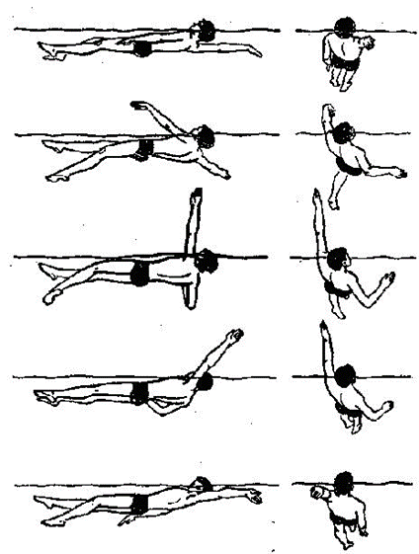
Рис. 11 – Кроль на спине в полной координации
Плавание кролем на спине имеет много общего с кролем на груди. Координация движений ногами и руками та же и более простая техника дыхания, так не нужно выполнять выдох в воду, а голову своевременно поворачивать для вдоха. Все это позволяет новичкам осваивать кроль на спине порой быстрей, чем кроль на груди.
Последовательность изучения техники спортивного плавания кролем на спине следующая: движения ног, упражнения на гребок, плавание в полной координации.

Движения ног при плавании кролем на спине

Как при плавании кролем на груди: ноги пловца ритмично и умеренно сгибаясь и разгибаясь в тазобедренном, коленном и голеностопном суставах, перемещаются попеременно вверх и вниз. Но при этом направление наиболее эффективного удара снизу вверх (в кроле на груди наоборот). От поверхности воды сверху вниз нога движется почти прямая, и только после пересечения линии уровня тела она начинает сгибаться. Для движения снизу вверх характерно энергичное разгибание ноги в колене, бедро при этом опережает голень и стопу. При увеличении скорости нога сильнее сгибается в колене перед ударом снизу вверх, стопа частично выходит из воды.
Основной момент, которому необходимо уделять внимание, это положение колен, они не должны подниматься выше уровня воды.

Упражнения на гребок

Как было сказано ранее, кроль на спине и на груди почти ничем не отличаются, соответственно, можно заключить, что и упражнения будут схожими. Но из-за положения головы, а именно возможности делать вдох, не меняя это самое положения, существуют дополнительные упражнения для освоения данного способа.
- Гребок одной рукой, другая рука вверху
Выполнение:
- Выполнить отталкивание от бортика спиной вперёд в положение «стрелочки», начать работу ногами.
- Выполнять гребок и пронос правой рукой, после того как сделан полный оборот зафиксировать положение «стрелочки» на 6 ударов ногами.
- В обратную сторону выполнять упражнение левой рукой.
Методические указания: во время выполнения гребка следить за тем, чтобы рука заканчивала движение в воде у бедра; корпус держать ровно, не изгибаться; зафиксированную руку не топить во время работы другой рукой; пронос осуществлять прямой рукой мизинцем вперёд.
- Гребок одной рукой, другая рука внизу
Выполнение:
- Выполнить отталкивание от бортика спиной вперёд в положение «стрелочки», начать работу ногами.
- Сделать гребок левой рукой и оставить прижатой к корпусу.
- Выполнять гребок и пронос правой рукой, после того как сделан полный оборот зафиксировать данное положение на 6 ударов ногами.
- В обратную сторону выполнять упражнение левой рукой, правая рука прижата.
Методические указания: выполнять движения с максимальной амплитудой в плечевом суставе; во время гребка одной рукой поднимать плечо другой выше уровня воды.
- «Сцепление»
Выполнение:
- Выполнить отталкивание от бортика спиной вперёд в положение «стрелочки», начать работу ногами.
- Сделать гребок левой рукой и оставить прижатой к корпусу.
- Одновременно выполнить гребок правой рукой и пронос левой.
- Зафиксировать данное положение (вверху левая рука, внизу – правая) на 6 ударов ногами.
- Одновременно выполнить гребок левой рукой и пронос правой.
- Продолжать смену рук с паузой до конца бассейна.
Методические указания: выполнять движения максимальной амплитуды в плечевых суставах.
- Одновременные гребки руками
Выполнение:
- Выполнить отталкивание от бортика спиной вперёд в положение «стрелочки», начать работу ногами.
- Сделать одновременные гребки руками.
- Зафиксировать положение «стрелочки» на 6 ударов ногами.
- Продолжать выполнение одновременных гребков до конца бассейна.
Методические указания: данное упражнение можно выполнять с паузой либо в положении «стрелочки» либо в тот момент, когда руки прижаты.

Движения рук при плавании кролем на спине, дыхание

Цикл движения рук можно разделить на фазы, схожие с фазами движения рук при плавании кролем на груди, но отличные по продолжительности:
- Наплыв начинается с момента погружения руки в воду (по линии, условно проведенной вдоль линии тела через плечевой сустав) сверху по всей длине руки, кисть входит мизинцем вниз. К концу опорной части пловец разворачивает кисть перпендикулярно движению. По сравнению с кролем на груди наплыв и опорная часть гребка могут быть сокращены по времени, если укладывать руку кнаружи от линии плеча, угол между линией руки и плеча может достигать 20° и даже более.
- Основная часть гребка. Руки и кисть ориентированы так, чтобы создать наибольшую продвигающую силу. Гребок выполняется энергичным отталкиванием, при этом локоть частично разворачивается назад и вниз. В процессе выполнения гребка равномерно нарастает давление на кисть. В конце гребка рука выпрямляется, гребок завершается за линией таза.
- Выход руки из воды. Рука разворачивается ребром к поверхности (мизинцем вверх) и быстро выносится из воды. Чтобы ускорить процесс необходимо движение плечевого сустава вверх и разворот тела по продольной оси к поверхности воды.
- Пронос. Рука почти полностью прямая. Траектория движения руки по воздуху индивидуальна и может проходить как в вертикальной плоскости, так и ближе к воде.
Вдох делается в момент проноса одной руки, а выдох – в момент проноса другой. Вдох длится около 0,4-0,5 секунды.

Плавание в полной координации кролем на спине

Цикл движений при плавании кролем на спине состоит из двух попеременных движений рук (гребков), попеременных движений ног, вдоха и выдоха. На один гребок руками приходится три удара ногами (как в шестиударном кроле на груди). Основная тяговая сила - руки, движения ног поддерживают скорость продвижения и обеспечивают устойчивое горизонтальное положение.
Горизонтально вытянувшись под самой поверхностью воды (уровень воды проходит у ушей, под подбородком и у самой груди, плечи слегка приподняты, таз и ноги погружаются глубже).

ТЕМА 6. БРАСС НА ГРУДИ

Последовательность изучения плавания брассом на груди

Брасс – стиль плавания на груди, в котором руки подаются одновременно симметрично вперёд, а ноги совершают одновременный толчок в горизонтальной плоскости.
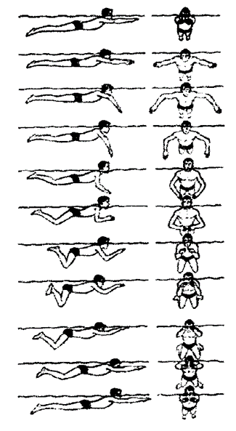
Рис. 12 – Брасс на груди в полной координации
Цикл движений при плавании брассом на груди состоит из одного симметричного и одновременного движения руками, движения ногами и одного вдоха и выдоха ртом.
Последовательность изучения техники брассом специфична и заключается в следующем: движения ног, движения рук, согласование движений рук и ног, упражнения для брасса.

Движения ног при плавании брассом

Движения ногами при плавании брассом существенно отличаются от движений ногами при плавании другими способами. В брассе выражены плавные подготовительные движения и энергичное отталкивание от воды (удар) сравнительно жесткими опорными плоскостями стоп и голеней в направлении назад - в стороны.
Цикл движения ног можно разделить на фазы:
- Подтягивание, подготовительная фаза движений - начинается со сгибания расслабленных ног в коленях и незначительного сгибания в тазобедренных суставах. Колени движутся вниз и в сторону, стопы движутся к поверхности воды примерно на ширине таза. Заключительную часть подтягивания выполняют более энергично: ноги значительно сгибаются в тазобедренных и коленных суставах, колени разводятся в стороны на расстояние, превышающее примерно в полтора раза ширину таза, в конце стопы быстро разводят носками кнаружи, после чего пловец тотчас начинает удар ногами.
- Рабочее движение, удар. К началу удара ноги согнуты в тазобедренных суставах, угол между бедром и туловищем может приближаться к прямому и зависит от индивидуальных особенностей пловца; голени занимают положение, перпендикулярное поверхности воды (угол между голенью и бедром около 45°); колени разведены немного больше чем на ширину таза (степень разведения ног тоже может варьироваться в зависимости от индивидуальных особенностей), стопы развернуты носками в стороны. Во время удара – энергичного одновременного разгибания ног в тазобедренном и коленном суставах - стопы движутся по дугам назад-кнаружи, а затем назад-внутрь. Стопы заканчивают движение по траектории, направленной немного вниз, в результате чего оказываются на 20-30 см под поверхностью воды. Таз во время удара ногами жестко фиксирован, спина прямая.
- Скольжение. После завершения удара бедра и голени тотчас расслабляются и как бы всплывают к поверхности воды, сохраняя хорошо обтекаемое положение. С увеличением скорости фаза скольжения сокращается.
Продвижение при помощи ног брассом можно осуществлять как с доской, так и без неё. Так же можно выполнять движение ногами брассом на спине в обтекаемом положение, при этом колени не должны подниматься выше уровня воды.
Для обучающихся данное движение ногами становится неспецифичным, поэтому можно использовать упражнение на суше под названием «сед брассиста». Помимо этого, перед спортсменом можно поставить задачу встать из этого положения, затем сесть обратно. Это поможет освоить механику движений ногами брассом.
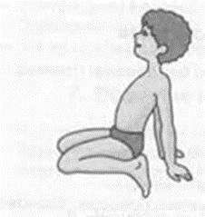
Рис. 13 – «Сед брассиста»
Не стоит забывать об имитации движений, это так же способствует более быстрому освоению движений ног в брассе.
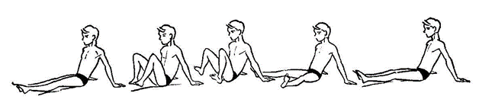
Рис. 14 – Имитация движений ногами брассом на суше

Движения рук при плавании брассом

При плавании брассом руки задают темп и ритм, они тесно связаны с дыханием, влияют на общее согласование движений.
Цикл движения рук можно разделить на фазы:
- Выведение рук вперед, подготовительная фаза. Руки выпрямляются в локтевых суставах, пловец посылает руки вместе с плечевым поясом вперед, кисти почти соприкасаются и плавно поворачиваются ладонями вниз.
- Наплыв или скольжение. Руки окончательно выпрямляются, пловец вытянувшись движется вперед. Кисти находятся у самой поверхности воды.
- Рабочее движение - гребок - тоже можно разделить на стадии:
- В предварительной стадии руки совершают движение вперед - в стороны, разворачиваясь ладонями кнаружи. Затем руки начинают сгибаться в локтевых суставах, локти выходят в высокое положение и разворачиваются в стороны, угол между поверхностью воды и плоскостью кисть - предплечье составляет в конце предварительной фазы рабочего движения 45°.
- На главной стадии рабочего движения – отталкивании - кисти резко ускоряют свое продвижение по дугообразной траектории - вначале кнаружи, а затем внутрь, создавая опору на воду. К этому времени плоскость кисть-предплечье наклонена к поверхности воды уже под углом около 60°. Кисти продолжают опорное скользящее движение вниз-внутрь навстречу друг другу и разворачиваются, за кистями в этом же направлении с ускорением двигаются локти. Отталкивание - наиболее быстрая и мощная часть цикла движений.
- Заключительная стадия гребка - сведение рук около груди. Кисти устремляются внутрь-вперед-вверх и сближаются под подбородком, локти сближаются перед грудью. В этот момент делается вдох.
Для освоения движения руками больше всего подойдёт использование колобашки, которая зажимается бедрами спортсмена. Так же можно пробовать данное движение руками брассом стоя в положения наклона вперед на дне бассейна.
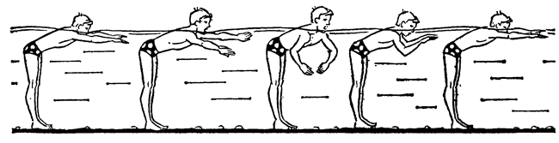
Рис. 15 – Имитация движений руками в брассе

Специфика координации движений в брассе, дыхание

Структура движений в данном способе такова, что перепады существенные внутрицикловой скорости неизбежны даже у высококвалифицированных пловцов. Задача рационального согласования движений - как можно меньше терять скорость во время подготовительных движений и максимально повышать её во время гребковых движений руками и ногами.
Наиболее целесообразна следующая координация:
- в момент гребка руками ноги вытянуты вдоль и начинают сгибаться в коленях, не вызывая значительного сопротивления
- во время выведения рук вперед ноги подтягиваются в исходное для толчка положение
- в тот момент, когда руки уже вытянуты вперед, ноги совершают толчок
Другим распространенным вариантом координации, особенно в соревнованиях на дистанциях 50 и 100 метров, является частично слитное согласование рабочих движений рук и ног. В этом варианте руки начинают гребок в то время, когда ноги еще продолжают удар. Совпадает примерно последняя треть удара ногами с захватом воды руками.
Дыхание:
В момент завершения отталкивания руками плечевой пояс быстро приподнимается над поверхностью воды, пловец энергично выводит подбородок вперед и начинает глубокий вдох через рот. В это время отмечается наибольшая величина угла атаки тела (от 7-9 до 16-18°). Завершив вдох, спортсмен тотчас направляет плечевой пояс вслед за руками вперед и быстро выравнивает тело, так, что к началу удара ногами угол атаки снижается до 6-3°, а к началу гребка руками - до 3-0°. Таким образом, плечевой пояс движется вперед по волнообразной траектории. Выдох делается во время рабочего движения ног и скольжения.

ТЕМА 7. ДЕЛЬФИН – СКОРОСТНОЙ БАТТЕРФЛЯЙ

Последовательность изучения плавания дельфином

Баттерфляй - стиль плавания на груди, при плавании которым спортсмен выполняет одновременные и симметричные движения левой и правой частями тела. Обеими руками пловец совершает мощный широкий гребок, при выполнении которого верхняя часть корпуса приподнимается над водой, одновременно выполняя симметричные удары ногами "от таза". Этот стиль считается вторым по скорости после кроля на груди.
Способ плавания дельфин является скоростной разновидностью стиля баттерфляй. Техники плавания способом дельфин отличается движением ног: они движутся в вертикальной плоскости вверх и вниз (наподобие движений дельфиньего хвоста). В классическом баттерфляе ноги работают брассом.
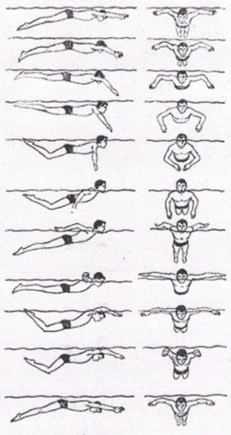
Рис. 16 – Дельфин в полной координации

Движения ног и туловища

Пловец выполняет волнообразные движения ногами и туловищем со все возрастающей амплитудой от плеч к средней части туловища, от средней части туловища к тазу, от таза к бедрам, от бедер к голени и стопам. Весь цикл волнообразных движений завершается сильным ударом стоп сверху вниз (это основное рабочее движение ног). Когда стопы делают захлестывающий удар вниз, таз приподнимается вверх, во время движений голеней и стоп вверх таз энергично опускается вниз, плечевой пояс движется вперед и немого вверх.
При плавании двухударным дельфином волнообразные движения верхней части туловища во второй половине цикла в момент завершения гребка сведены к минимуму, так как пловец должен удерживать плечи у поверхности и обеспечивать пронос рук над водой. Поэтому и амплитуда движений таза должна быть достаточной для того, чтобы обеспечить передачу волнообразных движений к ногам, но и не слишком сильной, чтобы не вызвать раскачивание плеч.
Движения ногами играют координационную роль и вносят заметный вклад в создание движущих сил: при плавании дельфином с помощью движений одними ногами достигается примерно 70% от скорости плавания с полной координацией движений.
Как и в брассе движения ногами можно осуществлять с доской и без неё, а также использовать обтекаемое положение на спине, но при этом как и в брассе следить за тем, чтобы колени не поднимались выше уровня воды.

Движения рук в дельфине

Руки при плавании способом дельфин служат основной движущей силой: при плавании с помощью движений одними руками достигается 90% от скорости плавания с полной координацией.
Цикл движения рук можно разделить на фазы:
- Пронос или движение рук над водой. Пронос выполняется махом через стороны вперед почти прямыми расслабленными руками, при этом плечи приподнимаются над водой. К концу фазы кисти поворачиваются ладонями вниз и кнаружи, а локти разворачиваются так, чтобы первыми воды коснулись кисти.
- Вход рук в воду. Пловец посылает руки и плечевой пояс вперед в воду, руки входят в воду на ширине плеч.
- Опорная часть гребка. Во время опорной фазы начинается сгибание рук, кисть и предплечье выполняют опережающее опорное движение по отношению к локтю в направлении вперед-кнаружи-вниз. К концу фаза кисти расходятся в стороны шире плеч примерно в 1,5 -1,7 раза, руки несколько согнуты в локтевых суставах (до 130-140°), плоскость кисть - предплечье по отношению к поверхности воды находится под углом около 45°.
- Основная часть гребка. Локти отводятся кнаружи, выполняется мощный гребок за счет активного сгибания-разгибания в локтях и мощного приведения и разгибания плеч. К концу первой половины гребка – подтягивания - угол сгибания рук в локтях доходит до 90°, кисти сближаются. Во второй половине гребка – отталкивании - движения становится еще более мощным, к концу фазы локти приводятся к туловищу, кисти движутся около таза.
- Выход рук из воды. Кисти расслабляются у бедер, вынос рук осуществляется быстрым движением, при этом над водой первыми появляются локти. Кисти выходят из воды за линией таза и немного в стороне от бедер.

Дыхание и упражнения в дельфине

Дыхание при плавании дельфином (баттерфляем) согласовано с циклом движения рук. Наиболее благоприятный для вдоха момент приходится на время движения рук над поверхностью воды, когда голова и плечи занимают наиболее высокое положение. Порядок осуществления вдоха: в конце подтягивания шея начинает разгибаться; к концу отталкивания голова приподнята лицом вперед и рот находится над поверхностью воды; вдох во время выхода рук из воды; после того, как руки минуют линию плеч, лицо погружается в воду. Длительность вдоха составляет около 0,4 секунды. Выдох начинается сразу и длится в течение всей остальной части цикла.
Обычно пловец делает один вдох и выдох на полный цикл движений руками, однако хорошо подготовленные пловцы могут делать один вдох-выдох на два, или даже на три полных цикла движений руками.
Некоторые упражнения в дельфине напоминают кролевые на груди с тем отличием, что вдох выполняется вперёд, а не поворот головы, а также движением ног.
- Гребок одной рукой, другая рука вверху
Выполнение:
- Выполнить отталкивание от бортика в положение «стрелочки», начать волнообразную работу ногами.
- Выполнять гребок и пронос правой рукой со вдохом вперёд, левая рука зафиксирована вверху.
- В обратную сторону выполнять упражнение левой рукой.
Методические указания: на один оборот рукой должно приходится два удара ногами, первый во время окончания гребка, второй во время входа руки в воду; стараться занимать обтекаемое положение; рука которая находится вверху не топить, а держать у поверхности воды.
Для упрощения выполнения данного упражнения можно использовать доску, держать ее необходимо зафиксированной рукой.
- Гребок одной рукой, другая рука внизу
Выполнение:
- Выполнить отталкивание от бортика в положение «стрелочки», начать волнообразную работу ногами.
- Сделать гребок левой рукой и оставить прижатой к корпусу.
- Выполнять гребок и пронос правой рукой со вдохом вперёд, левая рука зафиксирована внизу.
- В обратную сторону выполнять упражнение левой рукой, правая рука прижата.
Методические указания: на один оборот рукой так же должно приходится два удара ногами; из-за большего сопротивления стараться делать не слишком амплитудные движения, но достаточные для качественной работы ног.

Специфика согласования движений при плавании дельфином

Исходное положение на груди, плечи параллельны поверхности воды, лицо опущено вниз. Угол атаки при плавании постоянно меняется и принимает значение от -20° в конце удара ногами сверху вниз до 20° в момент движения рук над водой.
Движения выполняются симметрично: руки делают гребок в воде, а затем одновременно проносятся над водой; ноги и туловище выполняют активные волнообразные движения. Наибольшее распространение получил двухударный дельфин, где цикл движений состоит из одного гребка руками, двух ударов ногами, вдоха и выдоха.

ТЕМА 8. ОБУЧЕНИЕ СТАРТАМ

Техника старта при плавании на груди

Техника старта с тумбы применяется при плавании кролем на груди, брассом на груди и дельфином. Рассмотрим поэтапно последовательность действий при традиционном старте с тумбы:
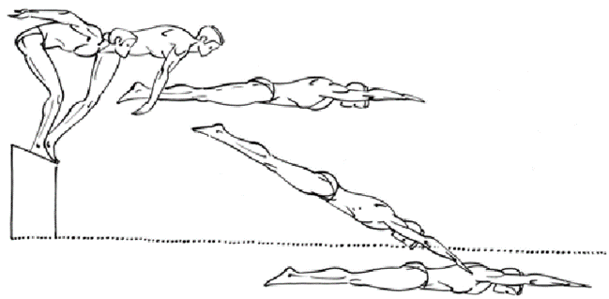
Рис. 17 – Старт с тумбы
- Исходное положение
Ноги на ширине тазобедренных суставов, ступни параллельно, пальцы ног захватывают передний край тумбочки. Коленные суставы немного согнуты, угол между бедром и голенью 150°. Туловище горизонтально, голова слегка приподнята. Прямые руки отведены назад, предплечья на уровне тазобедренных суставов или чуть ниже. Мышцы в тонусе для поддержания позы.
- Подготовительные движения
Ноги сгибаются в коленных суставах, туловище подается вперед, начинается мах руками вниз-вперед-вверх. Пловец поднимается на носки, делает вдох.
- Толчок
Подготовительные движения переходят в толчок в момент, когда угол между бедром и голенью достигает 90°. В это время руки приближаются к вертикальному положению относительно горизонта.
Стартующий мощным усилием разгибает ноги, сопровождая толчок махом руками вперед-вверх.
Мах затормаживается, когда руки приближаются к уровню продольной оси тела.
- Полет
Ноги, туловище и руки вытянуты по прямой. Носки оттянуты, голова между рук, обращенные вниз ладони соединены.
В начале полета заканчивается вдох и сам полет проходит на задержке дыхания.
- Вход в воду
Ноги, туловище и руки вытянуты по прямой (чтобы в момент входа в воду поза не изменилась, следует сузить плечи и слегка напрячь мышцы). Тело входит в воду под углом 20-30°.
- Скольжение
Скольжение происходит на глубине 70-110 см. Тело выпрямлено по прямой, живот подобран, плечи сужены, руки вытянуты вперед, кисти соединены, голова между руками.

Техника старта с захватом тумбы, начало плавательных движений

Мы рассмотрели традиционный вариант старта с тумбочки. Однако профессиональные пловцы используют другой вид старта с тумбы. При выполнении такого старта, спортсмен захватывает край тумбы пальцами рук. Существует два варианта старта с захватом тумбы: грэб-старт и трек-старт (легкоатлетический). Они отличаются положением ног при старте. При грэб-старте обе ноги находятся на краю тумбочки. Во время легкоатлетического старта одна нога пловца (более сильная) стоит на краю тумбочки, а другая находится сзади.
Рассмотрим более подробно технику старта с захватом тумбы:
- Исходное положение
Спортсмен наклоняется вперед и вниз, захватывает пальцами рук передний край стартовой тумбы. Степень сгибания ног в бедренном и коленном суставе индивидуальна. Также индивидуально положение кистей: они могут захватывать край тумбочки уже или шире положения стоп, некоторые спортсмены захватывают руками боковые края тумбочки.
- Подготовительные движения
Услышав стартовый сигнал, пловец энергично надавливает пальцами и ладонями рук на край тумбочки, сгибает ноги в коленных суставах и быстро выводит тело вперед-вниз для отталкивания.
- Толчок
Пловец отрывает руки от тумбочки и выполняет руками быстрый мах вперед. Одновременно ноги и тело выпрямляются в прыжковом движении вперед и чуть вверх (угол вылета не больше 10–15 градусов).
- Полет, вход в воду и скольжение
Фаза полета кратковременна. Вход в воду под более острым углом по сравнению с классической техникой старта, а скольжение на меньшей глубине.
Преимущество техники старта с захватом тумбы в том, что реакция пловца на сигнал, подготовительные движения и толчок протекают быстрее. Однако он проигрывает традиционному старту в дальности полета и скольжении, где подготовительные движения выполняются с полной амплитудой. В настоящее время профессионалы отдают предпочтение легкоатлетическому старту.
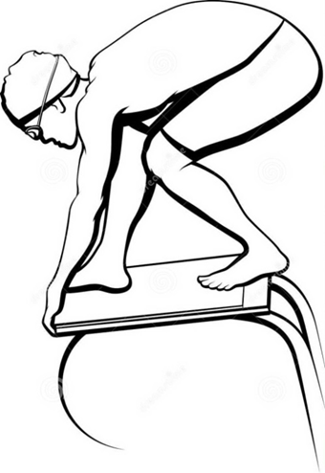
Рис. 18 – Грэб-старт
Начало плавательных движений:
Плавательные движения следует начинать, когда скорость движения приблизится к скорости плавания. Задача первых плавательных движений – поддержание скорости и подъем тела. При плавании разными стилями первые плавательные движения разные:
- Кроль на груди
Движения ногами начинаются раньше движений руками, как правило они волнообразные, но по мере приближения к поверхности воды становятся попеременными. Первый гребок рукой производится в тот момент, когда тело находится у поверхности воды, с давлением сверху вниз, что создает подъемную силу наряду с движением ног.
- Брасс
Первый гребок выполняется двумя руками, позволяя пловцу подняться к поверхности. До, во время или после этого гребка спортсмену разрешается сделать один волнообразный удар двумя ногами. После первого гребка следует скольжение с вытянутыми вдоль бедер руками. Далее руки сводятся и посылаются вперед, в то время как ноги совершают подготовительное движение и толчок.
- Дельфин
Ноги начинают волнообразные движения, изменяя направление скольжения. Затем подключаются руки.
При плавании кролем на груди и дельфинов голова спортсмена должна разорвать поверхность воды не дальше чем в 15 метрах от бортика во время старта, а также после каждого из поворотов. В брассе данного ограничения нет.

Техника старта при плавании на спине

При плавании на спине старт выполняется из воды. Пловец, сгруппировавшись, держится за стартовые поручни. После сигнала он делает мах руками назад, прогибается в спине и входит в воду. Рассмотрим поэтапно последовательность действий при выполнении старта на спине:
- Исходное положение (рис. 19, а)
Стопы упираются в стенку бассейна, при этом пальцы ног находятся под самой поверхностью воды. Ступни параллельно или одна выше другой на расстоянии 15-20 см. Коленные и тазобедренные суставы полностью согнуты. Полностью выпрямленные руки держатся за поручни.
- Толчок (рис 19, б)
Старт начинается с небольшого качка вверх (руки в локтях не сгибать). В конце качка руки отпускают поручни и делают мах немного через стороны в направлении движения, ноги совершают энергичный толчок.
- Полет (рис 19, в)
Тело прогнуто, голова между руками, руки вытянуты по направлению движения.
- Вход в воду (рис. 19, г)
Первыми в воду входят кисти рук. Когда голова и плечи входят в воды, грудная клетка перестает прогибаться, а руки вытягиваются горизонтально.
- Скольжение (рис 19, д)
Скольжение продолжается до тех пор, пока его скорость не достигнет скорости плавания.
- Начало плавательных движений (рис 19, е)
При плавании кролем на спине движения ногами сначала волнообразные, затем попеременные, после того как спортсмен приблизился к поверхности воды начинаются гребки руками, первый гребок производится с давлением сверху вниз.
При плавании на спине действуют такие же правила, как и при плавании кролем на груди и дельфином.
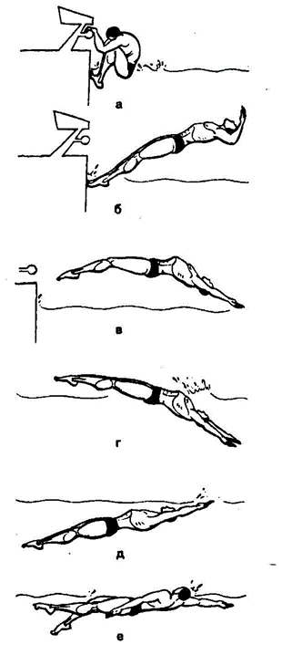
Рис. 19 – Старт на спине
ТЕМА 9. ОБУЧЕНИЕ ПОВОРОТАМ

Виды поворотов

В спортивной практике существует несколько разновидностей поворотов:
- Повороты, которые преимущественно осуществляются в горизонтальной плоскости вокруг вертикальной пространственной оси
При выполнении такого поворота сохраняется положение тела после вращения, которое было до поворота. Т.е, если пловец подплывает к стенке бассейна на груди и совершает вращение на 180 градусов в горизонтальной плоскости, перед толчком он оказывается также в положении на груди. Такие повороты используются в брассе и дельфине. Они намного проще, но на их осуществление затрачивается больше времени.
- Повороты, которые преимущественно осуществляются в вертикальной плоскости вокруг горизонтальной пространственной оси.
При выполнении такого поворота пловец подплывает к стенке бассейна на груди, совершает вращение (сальто), так же ему будет необходимо совершить потом дополнительное вращение вокруг своей продольной оси, чтобы принять положение на груди. Такие повороты используются при плавании кролем на груди и спине. Но в кроле на спине спортсмен еще до поворота разворачивается на грудь так что поле вращения (сальто) ему не нужно добавлять вращение вокруг своей продольной оси. Данные повороты гораздо сложнее, без предварительной тренировки такой поворот не выполнишь. Но повороты в вертикальной плоскости обладают рядом преимуществ. Главное из них – это возможность плотно сгруппироваться и до минимума уменьшить момент инерции. Время, которое пловец затрачивает на поворот в вертикальной плоскости (от момента касания до толчка), составляет 0.6-0.8 секунды.
Также повороты можно разделить на открытые и закрытые. Если вдох выполняется непосредственно во время вращения, то поворот называется открытым. Если же вдох делается до поворота, а вращение совершается с задержкой дыхания и выдохом, то такой поворот называется закрытым
Профессиональные пловцы выполняют поворот маятником при плавании брассом и дельфином, т.е. после касания руками бортика во время вращения выполняют вдох, затем спортсмен отталкиваются от бортика.
Выполнение поворота условно делят на фазы: подплывание к стенке и касание (или подход), вращение, отталкивание, скольжение, начало плавательных движений и выход на поверхность.

Технология выполнения поворотов

Сначала студентов обучают правильному подплыванию к стенке бассейна и касанию его руками. Эти два элемента изучаются одновременно.
Следующая задача - изучение вращения. Студенты подплывают к стенке, устанавливают на неё руки и далее выполняют основное задание – стараются правильно сделать вращение и своевременно поставить ноги на стенку. Вращение является наиболее трудным элементом поворота, поэтому его следует многократно повторить и убедиться в том, что обучающиеся его освоили.
Затем переходят к обучению отталкиванию. Студенты подплывают к стенке бассейна, выполняют все предшествующие отталкиванию элементы и после постановки ног на стенку, и придания голове и туловищу соответствующего положения, сильно отталкиваются обеими ногами одновременно, акцентируя внимание на качестве толчка.
Следующая задача – изучение скольжения и первых плавательных движений. Они соответствуют движениям после старта. Пловцы выполняют все элементы поворота, сосредотачивая внимание на правильном выполнении скольжения (тело вытянуто, носки оттянуты, голова между руками) и своевременном начале плавательных движений.
Кувырок вперед с поворотом (сальто) в плавании.
Кувырок вперед с поворотом, иначе поворот кувырком вперед (сальто) или поворот без касания рукой стенки бассейна – самый быстрый, но и самый технически сложный поворот.
Характерная особенность поворота кувырком вперед: вращение выполняется вокруг поперечной (передне-задней) оси тела в вертикальной плоскости, а потом продольной оси тела в горизонтальной плоскости; поворот является закрытым.
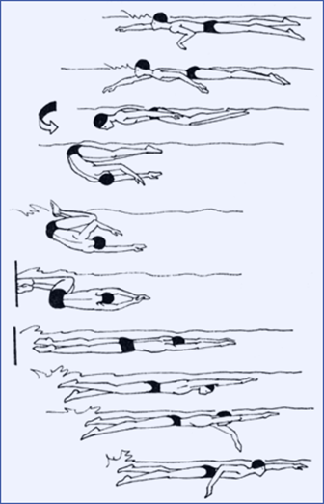
Рис. 20 – Сальто в плавании кролем на груди
Рассмотрим технику выполнения поворота кувырком вперед без касания рукой стенки бассейна при плавании кролем на груди:
- Подплывание к стенке и касание
Приблизительно за 1,5 метра до стенки пловец делает вдох и выполняет находящейся впереди рукой первую половину гребка, другая рука вытягивается вдоль тела.
- Вращение
Вращение в вертикальной плоскости начинается с энергичного движения головы вниз к груди, одновременно плечевой пояс движется вниз за рукой, выполняющей вторую половину гребка. Таз поднимается вверх. Ноги, согнутые в коленях, выбрасываются вперед над поверхностью воды и ставятся на стенку, руки помогают вращению.
- Отталкивание
Руки выбрасываются вперед по направлению движения и происходит отталкивание энергичным разгибанием ног в положении на спине (так как спортсмен выполнил в фазе вращения полуоборот в вертикальной плоскости).
- Скольжение
Во время скольжения спортсмен поворачивается сначала на бок, затем на грудь.
- Начало плавательных движений и выход на поверхность
Когда скорость движения сравняется со скоростью движения на дистанции. Выход на поверхность осуществляется за счет движений ногами и гребка рукой.
Высококвалифицированные пловцы могут использовать поворот кувырком вперед без касания стенки бассейна рукой при плавании кролем на спине.
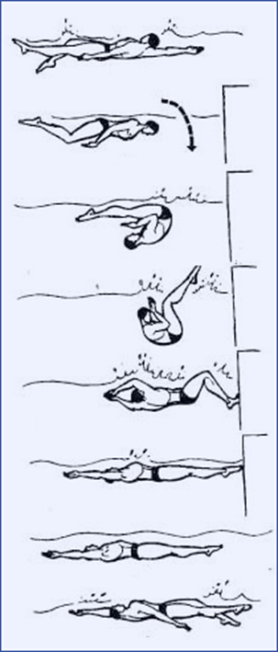
Рис. 21 – Сальто в плавании кролем на спине
Техника поворота имеет некоторые отличия:
- Подплывание
Подплывая на спине к стенке бассейна, спортсмен завершает гребок одной рукой и оставляет ее вытянутой у бедра. Затем он выполняет энергичный длинный гребок другой рукой до бедра и одновременно поворачивается на бок в сторону этой руки и сразу же на грудь.
- Вращение
Голова резко погружается вниз к груди, тело сгибается, выполняется кувырок вперед, стопы ставятся на стенку бассейна, руки выбрасываются вперед, аналогично повороту при плавании кролем.
- Отталкивание
Руки выбрасываются вперед по направлению движения и происходит отталкивание энергичным разгибанием ног в положении на спине.
- Начало плавательных движений и выход на поверхность
Когда скорость движения сравняется со скоростью движения на дистанции. Выход на поверхность осуществляется за счет движений ногами и гребка рукой.
Поворот маятник в плавании.
При плавании способами брасс на груди и дельфин (баттерфляй) пловец при выполнении поворотов должен касаться стенки бассейна обеими руками одновременно, сохраняя при этом горизонтальное положение плеч.
Рассмотрим технику выполнения поворота маятником при плавании брассом и дельфином:
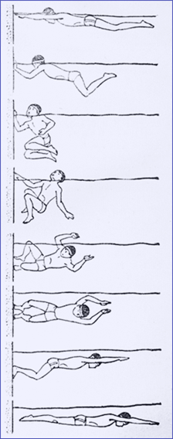
Рис. 22 – Поворот маятник в плавании
- Подплывание к стенке и касание
В момент касания стенки руками тело пловца расположено горизонтально, ноги и руки вытянуты, голова между руками, касание стенки осуществляется двумя руками. Пловец группируется, как указано выше.
- Вращение
Выполняется в сторону той руки, которая первой отрывается от стенки.
- Отталкивание и скольжение
Во время толчка пловец гораздо быстрее, чем при кроле на груди, переходит на грудь и выполняет скольжение в этом положении.
- Начало плавательных движений и выход на поверхность
При плавании брассом первый гребок выполняется руками, позволяя пловцу подняться к поверхности, а при плавании дельфином - ноги начинают движение, изменяя направление скольжения, затем подключаются руки.

ТЕМА 10. СОВЕРШЕНСТВОВАНИЕ ДВИЖЕНИЙ ПЛОВЦА

Физическая подготовка

Физическая подготовка – процесс целенаправленного развития и воспитания двигательных способностей и комплексных качеств.
Различают общую и специальную физическую подготовку.
Общая физическая подготовка (ОФП) – процесс развития и воспитания двигательных способностей, не специфичных для избранного вида спорта, но косвенно влияющих на успех в спортивной деятельности. Средствами ОФП являются различные общеразвивающие упражнения, упражнения из других видов спорта, например, бег, бег на лыжах и др.
Специальная физическая подготовка (СФП) – процесс развития двигательных способностей и комплексных качеств, отвечающих специфическим требованиям двигательной деятельности в избранном виде спорта. СФП включает воздействия на те мышечные группы, системы организма и механизмы энергообеспечения, которые определяют успех на конкретной плавательной дистанции. Основными средствами СФП различные специальные и специально-подготовительные упражнения.
Направленность спортивной тренировки.
Физическая подготовка пловца в процессе спортивной тренировки направлена на развитие и воспитание физических качеств. Помимо непосредственно физической подготовки в процессе тренировки решаются задачи технического и тактического мастерства, психологической подготовки, которые в подавляющем количестве литературных источников выделены в отдельные разделы подготовки, такие, как техническая, тактическая, психологическая и отдельно физическая.

Воспитание выносливости

Выносливостью называется способность выполнять работу заданной интенсивности без снижения ее эффективности относительно длительное время. В плавании выносливость является одним из ведущих физических качеств, на развитие и воспитание которого направлено большинство тренировочных заданий.
В основе проявления выносливости лежит утомление, своеобразным мерилом выносливости является время, в течение которого спортсмен может поддерживать заданную работу. В теории и методике спортивной тренировки возникло довольно много характеристик выносливости: общая, специальная, скоростная, силовая, спринтерская, статическая, анаэробная, аэробная, гликолитическая, координационная, и др.
В зависимости от тренировочных нагрузок можно воздействовать на различные виды выносливости. Например, для воспитания общей выносливости можно выполнять следующие упражнения: кроссовый бег продолжительностью от 20 до 40 минут, бег на лыжах. В воде преодоление средних и длинных дистанций (400–1500 м и более) в равномерном темпе.

Воспитание силы

Силовые качества - это способность спортсмена преодолевать внешнее сопротивление или противодействовать ему посредством мышечных усилий. Основные средства воспитания силы и силовой выносливости – это упражнения с преодолением собственного веса и веса партнёра, со штангой, с гантелями, набивными мячами, изометрические упражнения с блочными устройствами.
В зависимости от направленности тренировки количество повторений в упражнении варьируется от 8 до 20 повторений, отдых при этом может составлять от 30 секунд до 5 минут.

Воспитание скоростных качеств

Быстрота реакции необходима пловцу при выполнении старта. Быстроту развивают с помощью силовых и скоростно-силовых упражнений (метаний, прыжков, быстрого бега).
Быстрота определяет темп движений и характеризуется способностью быстро чередовать включения и выключения необходимых мышечных групп. При этом увеличивается темп, а движение выполняется более эффективно. Для увеличения темпа применяются кратковременные (10-15 секунд) серии упражнений, выполняемые в максимальном темпе.
Для воспитания скоростных качеств применяется плавание с максимальной скоростью отрезков 15 и 25 метров с отдыхом от 3 до 5 минут.

Воспитание гибкости

Хорошая подвижность суставов помогает быстрее овладеть эффективной техникой плавания. Гибкость позволяет выполнять движения более качественно и экономично.
Упражнения на гибкость, направленные на растягивание и повышение эластичности связок сустава, растягивают мышцы, проходящие через этот сустав, повышают их эластичные свойства, благотворно влияют на силу и работоспособность мышц.
Гибкость повышается под влиянием упражнений с увеличивающейся амплитудой движений, таких как круговые вращения руками, махи ногами или серия наклонов, статических упражнений, таких как сед брассиста или зафиксированный наклон.

Воспитание ловкости

Ловкость помогает пловцу усваивать правильную технику движения и необходима для освоения поворотов. Наиболее распространённые средства воспитания ловкости – это элементы акробатики, спортивные и подвижные игры, гимнастические вольные упражнения.

Список литературы

  - Булгакова, Н.Ж. Плавание / Н.Ж. Булгакова. – М.: ФиС, 2001. – 400 с.
  - Велитченко, В.К. Как научиться плавать / В.К. Велитченко. – М.: Тера-Спорт, 2000. – 96 с.
  - Сайт о плавании: польза для здоровья, техника, экипировка, инвентарь для плавания, питание, статьи [Электронный ресурс]. – Режим доступа: http://plavaem.info.
  - Чертов, Н. В. Теория и методика плавания: учебник / Н. В. Чертов; Южный федеральный университет. – Ростов-на-Дону: Издательство Южного федерального университета, 2011. – 452 с.

